

# Via Milana, 4/A - Imola (Bo)

[www.diffusionesport.it](http://WWW.DIFFUSIONESPORT.IT)

info@diffusionesport.it

Tel. 3397005081







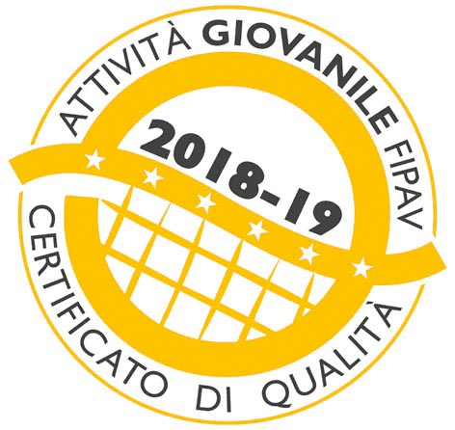



**COMUNICATO STAMPA del 30 agosto 2019**

**MANCANO 2 SETTIMANE AL TROFEO MCDONALD’S E DA MERCOLEDI 11 SETTEMBRE IN ARRIVO LE SQUADRE.**

**BOOM DI ISCRIZIONI PER I CORSI DI AVVIAMENTO DELLA SCUOLA DI PALLAVOLO DIFFUSIONE SPORT.**

Il trofeo Mcdonald’s si avvicina mancano 2 settimane all’evento organizzato dalla scuola di pallavolo Diffusione sport con squadre di serie A di pallavolo femminile. A sfidarsi sul parquet del Pala Ruggi ci saranno le polacche del Developres Rzeszow e le italiane Saugella Monza, Bisonte Firenze e Lardini Filottrano. Le semifinali in programma venerdì 13 settembre a partire dalle 17,30 e le finali il sabato 14 settembre inizio 15,30.

La prima squadra ad arrivare a Imola sarà quella delle polacche del Rzeszow che nella tarda serata di mercoledi 11 settembre giungeranno in città. Il giorno successivo è la volta della Saugella Monza attesa anche da un allenamento giovedi pomeriggio al Pala Ruggi con al termine un incontro riservato con le giovani pallavoliste di Diffusione sport.

Anche se la macchina organizzativa è stata messa a punto da tantissimi eventi che Diffusione Sport ha proposto nel corso degli anni, la soglia di attenzione di tutti i volontari coinvolti è altissima. Non si vuole lasciare nulla al caso e tutti i particolari vengono curati nei minimi dettagli. **Martedi 3 settembre alle 11,30 in Comune a Imola verrà presentato l’evento con la presenza della Sindaca Manuela Sangiorgi.**

Tra gli obiettivi della manifestazione c’è quello di aumentare ancora di più la credibilità della società imolese e invogliare le famiglie a iscrivere le loro bambine ai corsi di avviamento di Diffusione Sport.

Dai primi riscontri le aspettative sembrano essere confermate in quanto il numero delle iscrizioni ai corsi di pallavolo per la stagione 2019-20 ha avuto un boom con numeri che rispetto allo stesso periodo dello scorso anno sono più che raddoppiati.

Ci sono ancora posti per le ragazze nate negli anni 2010, 2011, 2012 e 2013 e per informazioni chiamare il numero 3397005081 oppure visitare il sito www.diffusionesport.it



**www.diffusionesport.it**

**www.facebook.com/diffusionesport.imola**

**twitter.com/diffusioneimola**

**www.youtube.com/Diffusionesport**